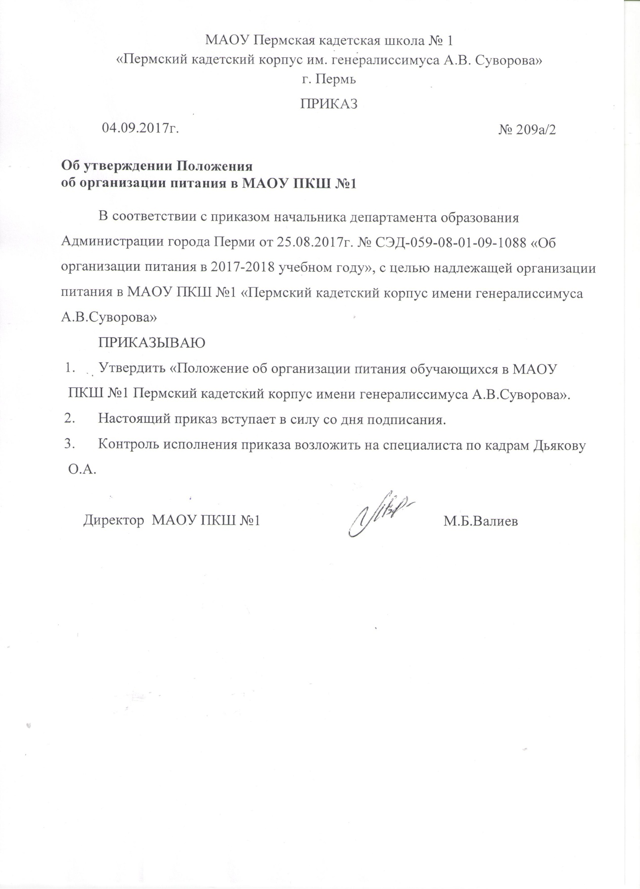
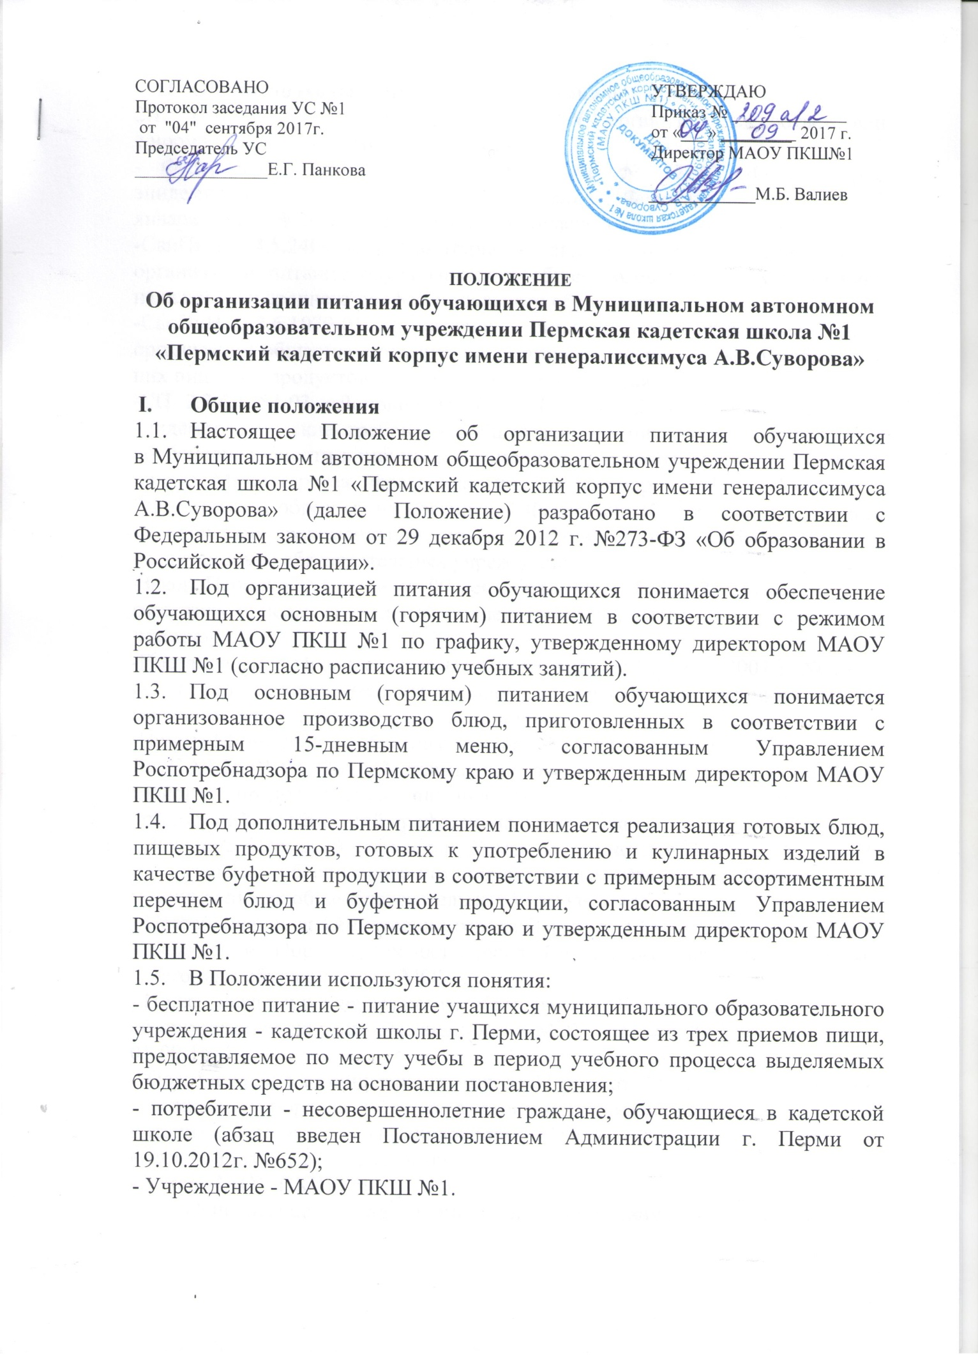

- Общие подходы к организации питания обучающихся
  - Питание обучающихся в МАОУ ПКШ №1 организовано в соответствии с нормативно-правовыми документами:
- Федеральный закон от 30 марта 1999г. № 52-ФЗ «О санигарно эпидемиологическом благополучии населения». Федеральный закон от 02 января 2000г. № 29-ФЗ «О качестве и безопасности пищевых продуктов»,
-СанПиН 2.4.5.2409-08 « Санитарно - эпидемиологические требования к организации питания обучающихся в общеобразовательных учреждениях начального и среднего профессионального образования»,
-СанПиН 2.3.6.1079-01 «Санитарно - эпидемиологические требования к организации общественного питания, организацию и обороноспособности в них пищевых продуктов и продовольственного сырья»,
-СП 2.3.6.1254-03 «Дополнение №1 к СанПиН 2.3.6.1079-01 Санитарно- эпидемиологические требования общественного питания, изготовлению и обороноспособности в них пищевых продуктов и производственною сырья», приказ Министерства здравоохранения от 11 марта 2012 г. № 213н и Министерства образования Российской Федерации № 178 «Об утверждении методических рекомендаций по организации питания обучающихся и воспитанников образовательных учреждений»,
-Закон Пермской области от 09 сентября 1996г. № 533-83 «О социальных гарантиях и мерах социальной поддержки семьи, материнства, отцовства и детства»,
-Постановление Правительства Пермского края от 06 июля 2007 г. № 130-п «О предоставлении мер социальной поддержки малоимущим семьям, имеющим детей, и беременным женщинам»,
-Приказ Министерства образования и науки Пермского края от 06 мая 2015 г. № СЭД-26-01-04-330 «О повышении эффективности системы контроля качества предоставления питания обучающихся общеобразовательных организаций, организаций профессионального образования Пермского края»,
- Решение Пермской городской Думы от 27 ноября 2007 г. № 280 «О предоставлении бесплатного питания отдельным категориям обучающихся в муниципальных общеобразовательных учреждениях»,
- Постановление администрации города Перми от 13 марта 2013г.№ 139 «Об утверждении Порядка предоставления бесплатного питания отдельным категориям обучающихся в МОУ»,
- Приказ начальника департамента образования «Об утверждении Положения об организации питания обучающихся в МОУ» от23.08.2017 №СЭД-059-08-01-09-1081.
- Постановление администрации города Перми от 30.12.2009г. №1046 «Об утверждении порядка и размера стоимости предоставления бесплатного питания учащимся муниципального образовательного учреждения – кадетской школы города Перми»,
- Устав МАОУ ПКШ №1
  - Основные цели и задачи при организации питания обучающихся:
    - обеспечение обучающихся питанием, соответствующим возрастным физиологическим потребностям в пищевых веществах и энергии, принципам рационального и сбалансированного питания;
    - гарантированное качество и безопасность питания и пищевых продуктов, используемых для приготовления блюд;
    - предупреждение (профилактика) среди обучающихся инфекционных
и неинфекционных заболеваний, связанных с фактором питания;
    - пропаганда принципов полноценного и здорового питания;
    - социальная поддержка обучающихся из социально незащищенных, малообеспеченных семей и семей, попавших в трудные жизненные ситуации;
    - . использование бюджетных средств, выделяемых на организацию' питания, в соответствии с требованиями действующего законодательства.
  - Для организации питания обучающихся используются обеденный зал
и пищеблок, соответствующие требованиям действующего санитарно-гигиенического законодательства.
  - Работа пищеблока в соответствии с его конструктивно – планировочными решениями организуется в форме производства
готового питания с последующим накрыванием в обеденном зале.
  - Администрация МАОУ ПКШ №1 совместно с воспиателями обеспечивает принятие организационно-управленческих решений, направленных на обеспечение горячим питанием обучающихся, соблюдение принципов и санитарно-гигиенических основ здорового питания, ведение консультативной и разъяснительной работы с родителями (законными представителями) обучающихся.
  - Критерии эффективности организации основного (горячего) питания обучающихся в МАОУ ПКШ №1:
    - отсутствие рекламаций, жалоб и замечаний по организации по организации основного (горячего) питания обучающихся, родителей (иных законных представителей), педагогов и надзорных органов;
    - соблюдение рациона питания обучающихся согласно требованиям СанПиН 2.4.5.2409-08 «Санитарно-эпидемиологические требования
к организации питания обучающихся в общеобразовательных учреждениях, учреждениях начального и среднего профессионального образования».

- Порядок организации питания обучающихся в школе
  - Ежедневные меню рационов питания согласовывается с Директором общеобразовательного учреждения, меню с указанием сведений об объемах блюд и наименований кулинарных изделий вывешивается в обеденном зале.
  - Отпуск горячего питания обучающихся организуется по классам на переменах продолжительностью 20 минут в соответствии с режимом учебных занятий, графиком предоставления питания обучающимся, утвержденным Директором МАОУ ПКШ№1 на основании заявок, представленных в столовую учреждения.
  - Ответственный дежурный администратор по школе обеспечивает сопровождение обучающихся воспитателями, педагогами до помещения столовой. Воспитатели обеспечивают соблюдение режима посещения столовой, общественный порядок и способствуют работникам столовой в организации питания, контролируют личную гигиену обучающихся перед едой.
  - Основания предоставления бесплатного питания:
    - Бесплатное питание в Учреждении предоставляется учащимся, зачисленным на обучение в Учреждение, на основании заявления родителей (законных представителей).
    - Предоставление бесплатного питания учащимся производится с момента подписания приказа о зачислении учащегося в Учреждение.
    - Приказом руководителя Учреждения назначается ответственный за организацию горячего питания в Учреждении.
    - Лицо, ответственное за посещаемость учащихся (дежурный по режиму), назначенное приказом руководителя Учреждения, ведет ежедневный учет посещаемости учащихся по данным, предоставляемым ему ежедневно до 8.30 час. офицерами-воспитателями классов.
    - Дежурный по режиму предоставляет суточную ведомость посещаемости учащихся, заверенную подписью, ответственному за организацию питания учащихся. Ответственный за организацию питания принимает учащихся на дневное довольствие.
    - Ежедневно заведующий столовой представляет в бухгалтерию Учреждения следующие документы:
- ведомость на предоставление бесплатного питания учащихся,
- раскладку продуктов питания на основании 15-дневного меню.
3.1.8. В дни непосещения учащимися Учреждения бесплатное питание не предоставляется, пропущенные дни не компенсируются.

  - Организация бесплатного питания:
    - При организации бесплатного питания учащихся соблюдать установленные государственные санитарные нормы и правила, противопожарные правила, обязательные требования к качеству услуг, их безопасности для жизни и здоровья учащихся.
    - Питание в школе организовано на основе примерного цикличного 15-дневного меню для обучающихся муниципальных общеобразовательных учреждений. Ежедневное меню рационов питания согласовывается с Директором общеобразовательного учреждения, меню с указанием сведений об объемах блюд и наименований кулинарных изделий вывешивается в обеденном зале.
    - Организация бесплатного питания учащихся с использованием только готовых продуктов промышленного производства (продукты "сухого пайка", без использования горячих блюд и кулинарных изделий) возможна только в исключительных случаях (при возникновении аварийных ситуаций на пищеблоке, по эпидемиологическим показаниям, организации экскурсий, полевых выходов, при следовании на железнодорожных и автобусных перевозках) в течение непродолжительного времени (не более 1-2 дней).
    - Горячее питание обучающимся организуется в обеденном зале по классам на переменах продолжительностью 15 минут (завтраки) и 20 минут (обеды), в соответствии с режимом учебных занятий.
    - Руководитель Учреждения утверждает график приема пищи в соответствии с учебным расписанием.
    - Дежурный по режиму составляет график нарядов, в том числе дежурства по столовой.
    - заведующий столовой устанавливает режим работы столовой по согласованию с руководителем Учреждения.
  - Основания для прекращения предоставления бесплатного питания.
    - Предоставление бесплатного питания прекращается в случае: перехода учащегося в другое образовательное учреждение, окончания обучения в Учреждении.
  - Ответственность за посещение учащимися столовой возлагается на воспитателя класса; за контроль и учет фактически отпущенных порций возлагается на заведующую столовой и дежурного воспитателя; за ведение учета количества питающихся учащихся возлагается на дежурного по режиму.
  - Воспитатели обеспечивают общественный порядок, контролируют личную гигиену обучающихся перед едой и во время приема пищи.

- Осуществление контроля организации питания
  - Директор МАОУ ПКШ №1 назначает из числа сотрудников учреждения лицо, ответственное за организацию питания обучающихся. Приказ размещается на официальном сайте МАОУ ПКШ №1 в сети Интернет и на информационном стенде.
  - Проверку готовых блюд, качества пищевых продуктов и продовольственного сырья осуществляет бракеражная комиссия, деятельность которой регулируется Положением о бракеражной комиссии. Состав' комиссии на текущий учебный год утверждается приказом руководи геля МАОУ ПКШ №1.
  - Контроль организации бесплатного питания учащихся осуществляет медицинский работник в соответствии с условиями договора о совместной деятельности с медицинским учреждением.
  - Текущий контроль организации питания осуществляется на основании программы производственного контроля, утвержденной, руководителем МАОУ ПКШ №1.
  - Проводится мониторинг организации питания в соответствии с критериями эффективности пункта 2.6 настоящего Положения «4».
  - В годовой план работы Учреждения включаются вопросы организации питания. Ежемесячно проводится мониторинг организации горячего питания.
  - С целью привлечения родительской общественности к осуществлению контроля организации питания создается Комиссия по контролю
за организацией и качеством питания. Состав комиссии и план работы
на текущий учебный год утверждается директором Учреждения. Результаты проверок оформляются актами.
  - Контроль надлежащего исполнения данного локального акта лежит
в пределах компетенции:
- внутришкольного контроля администрации школы, который проводится не реже одного раза в месяц;
- бракеражной комиссии по контролю питания в школе в составе медицинского работника, администрации, сотрудников пищеблока;
- инспекционного контроля Учредителя;
- специалистов по надзору за соблюдением условий содержания
и обеспечения несовершеннолетних в организованных коллективах.

- Ответственность за организацию питания
Персональная ответственность за соблюдение санитарно-гигиенических норм и правил в школьной столовой, организацию бесплатного питания учащихся возлагается на руководителя Учреждения и заведующего столовой Учреждения.

